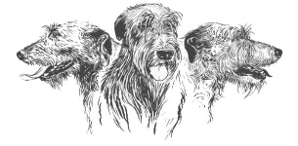
Irish Wolfhound Club Schweiz – IWCS

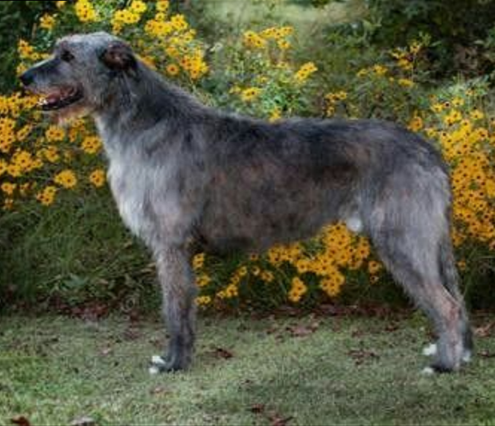

Our judge : Jean Mc Donald-Ulliott/GB - Hibeck

Venue : www.windhundsportverein-bern.ch
May 11th, 2024

